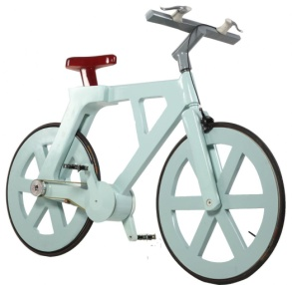
« Les matériaux du vélo »
Nom : Prénom : Classe :
Comment les reconnaitre ?

ELEMENT |  | MATERIAU | FAMILLE | COMMENT JE L’AI RECONNU*
CADRE
FOURCHE
ROUE | Jantes
ROUE | Rayons
ROUE | Pneus
ASSISE | Selle
ASSISE | Tige de selle
TRANSMISSION | Chaine
TRANSMISSION | Pédales
DIRECTION | Poignées
DIRECTION | Cintre du guidon

* à la vue, au toucher, au son qu’il produit, parce que c’est dur, c’est mou, à la couleur …

